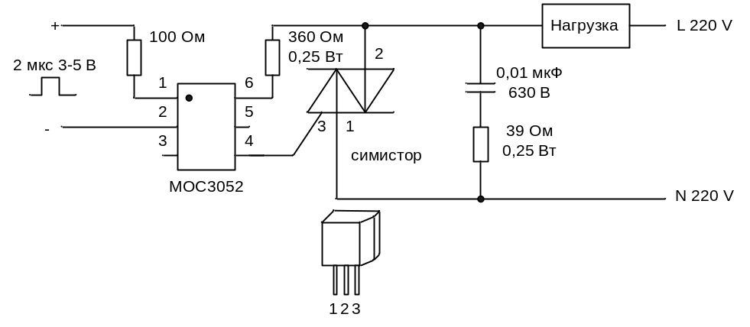

Саша, оказалось, что эта схема не шумит с вентилятором и с лампочкой тоже.

Импульс включения может следовать сразу после импульса нуля фазы для лампочки, а для вентилятора – спустя 2 мс.

